ЖСН 911201401743

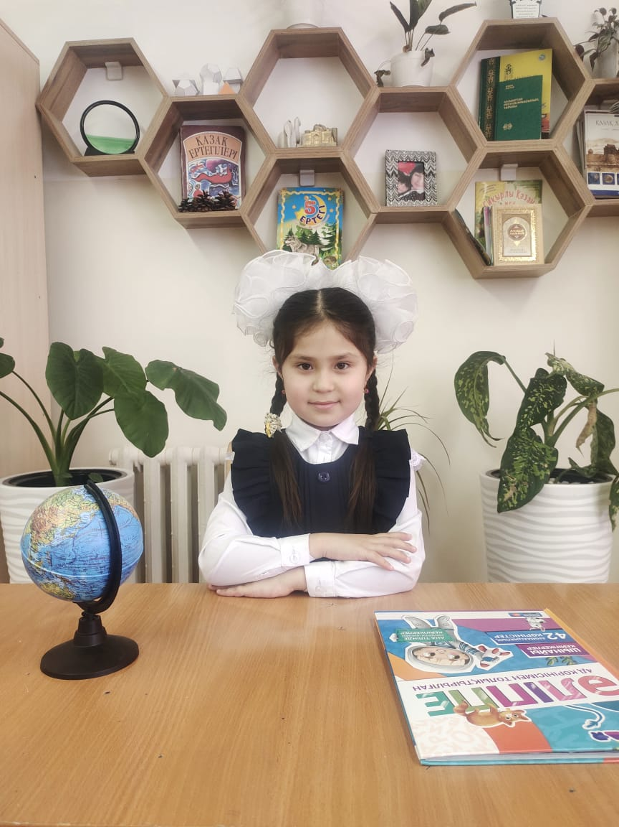
АЛИШЕРОВА Фариза Валижановна,
Али Ақбаев атындағы №101 жалпы орта білім беретін мектебінің 1 "А"сынып оқушысы.
Жетекшісі: ГАДЖИЕВА Дилноза Бахадировна,
Шымкент қаласы

КӨКТЕМ КЕЛДІ АЛАҚАЙ!

Көктем келді,күндер жыли бастады .Құстар қайтадан біз жаққа ұшып келді.Жан –жануарлар да, ағаштардан ұйқысынан оянады.Көктем мезгілі мерекелергеде толы.Солардың бірі Наурыз мерекесі. Наурыз мерекесін баршамыз қуанышпен тойлаймыз.
Наурыз мерекесінде адамдар бір-біріне жақсы тілектер айтып құттықтайды, наурызкөже пісіріледі,балалар би билеп,ән айтады.Маған көктем мезгілі қатты ұнайды.
Көктем келді ,алақай,
Қуанып жүр балақай.
Наурыз тойын тойлайық,
Қуануды қоймайық.

